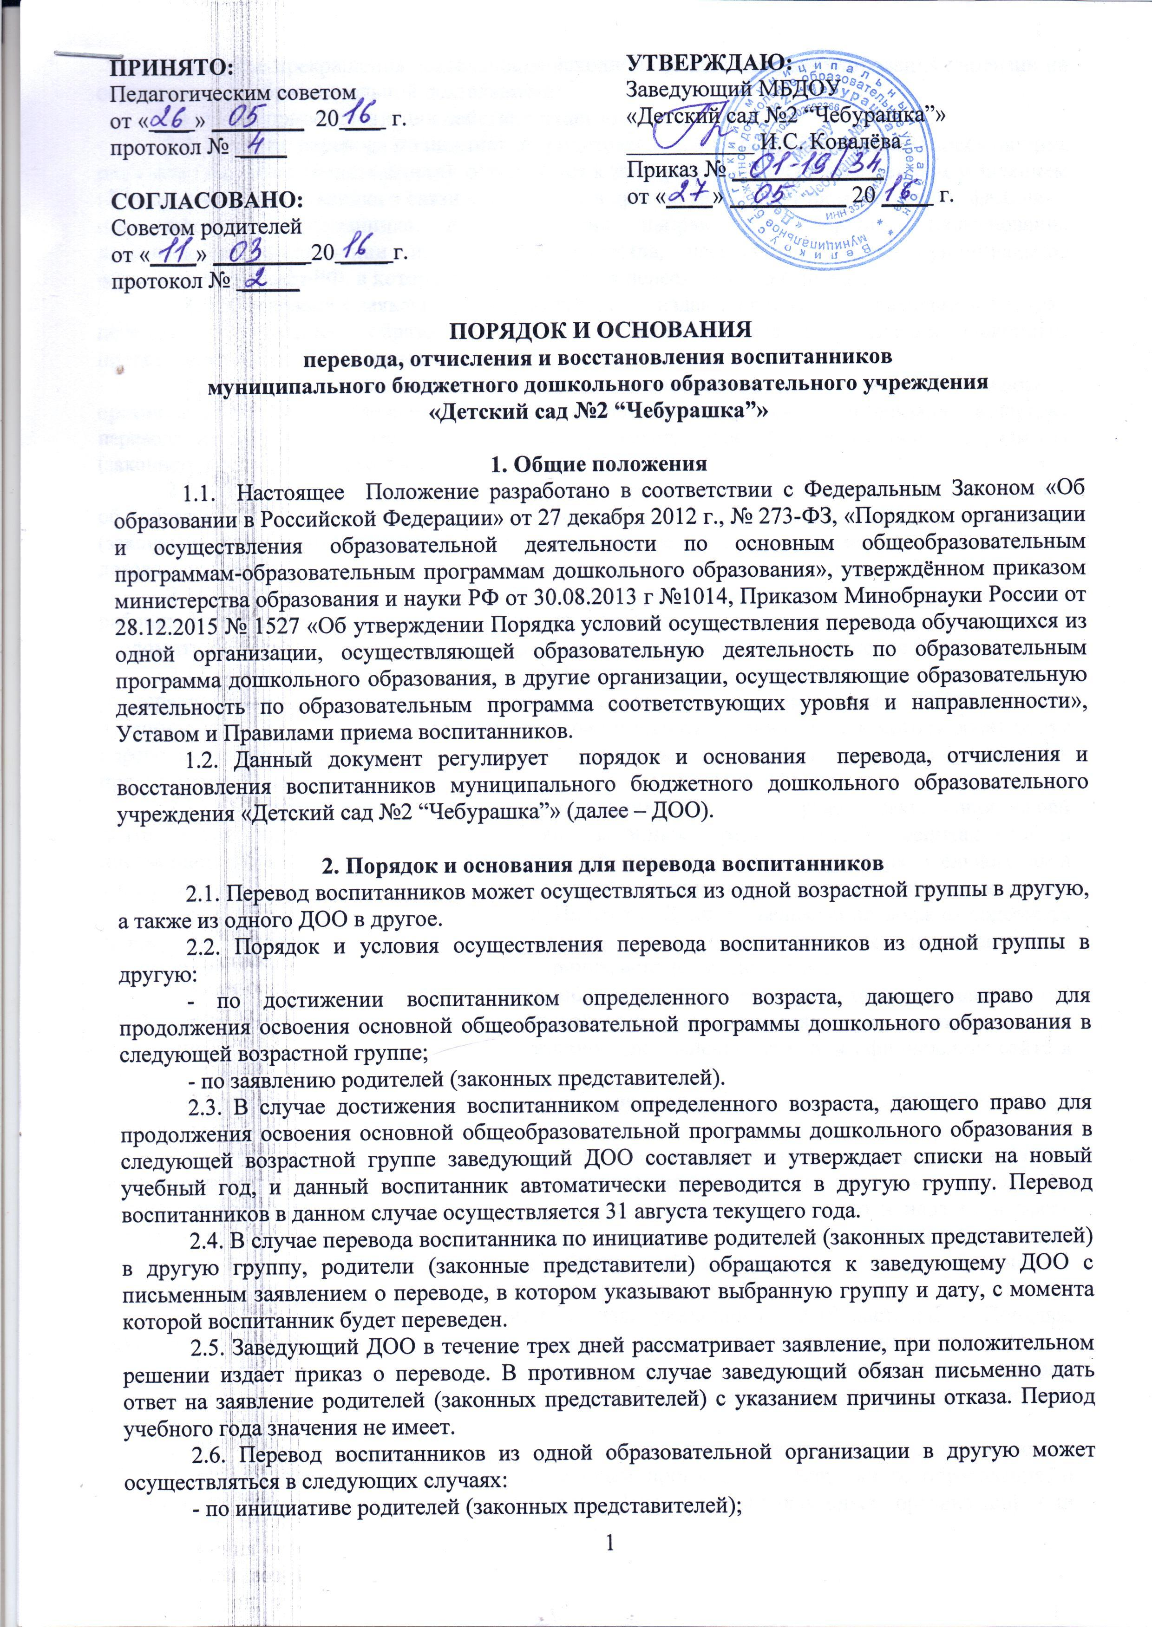
- в случае прекращения деятельности исходной организации, аннулирования лицензии на осуществление образовательной деятельности;
- в случае приостановления действия лицензии.
2.7. В случае перевода по инициативе родителей (законных представителей) воспитанника родители (законные представители) обращаются к заведующему ДОО с письменным заявлением об отчислении воспитанника в связи с переводом в другую ДОО, в котором указывают фамилию, имя, отчество воспитанника, дату рождения, направленность группы, наименование принимающей организации и, в случае переезда, населенный пункт, муниципальное образование, субъект РФ, в который осуществляется переезд (приложение 1).
2.8. На основании заявления заведующий ДОО издают приказ об отчислении в порядке перевода с указанием образовательной организации и выдает родителям (законным представителям) личное дело воспитанника.
2.9. Личное дело представляется родителями (законными представителями) в принимающую организацию вместе с заявлением о зачислении воспитанника в указанную организацию в порядке перевода из ДОО и предъявлением оригинала документа, удостоверяющего личность родителя (законного представителя) воспитанника.
2.10. После приема заявления и личного дела принимающая организация заключает договор об образовании по образовательным программам дошкольного образования с родителями (законными представителями) воспитанника и в течение трех рабочих дней после заключения договора издает приказ о зачислении воспитанника в порядке перевода (приложение 2).
2.11. Руководитель принимающей образовательной организации должен в течение двух рабочих дней с даты издания приказа о зачислении воспитанника в порядке перевода письменно уведомить заведующего ДОО о номере и дате приказа о зачислении (приложение 3).
2.12. При принятии решения о прекращении деятельности ДОО в соответствующем распорядительном акте учредителя указывается принимающая организация либо перечень принимающих организаций (далее вместе – принимающая организация), в которую(ые) будут переводиться воспитанники на основании письменных согласий их родителей (законных представителей) на перевод.
2.13. О предстоящем переводе заведующий ДОО в случае прекращения своей деятельности обязан уведомить родителей (законных представителей) воспитанников в письменной форме в течение пяти рабочих дней с момента издания распорядительного акта учредителя о прекращении деятельности исходной организации, а также разместить указанное уведомление на официальном сайте в сети Интернет. Данное уведомление должно содержать сроки предоставления письменных согласий родителей (законных представителей) воспитанников на перевод воспитанников в принимающую организацию.
2.14. О причине, влекущей за собой необходимость перевода воспитанников заведующий ДОО обязан уведомить учредителя, родителей (законных представителей) воспитанников в письменной форме, а также разместить указанное уведомление на своем официальном сайте в сети Интернет:
- в случае аннулирования лицензии - в течение пяти рабочих дней с момента вступления в законную силу решения суда;
- в случае приостановления действия лицензии - в течение пяти рабочих дней с момента внесения в Реестр лицензий сведений, содержащих информацию о принятом федеральным органом исполнительной власти, осуществляющим функции по контролю и надзору в сфере образования, или органом исполнительной власти субъекта Российской Федерации, осуществляющим переданные Российской Федерацией полномочия в сфере образования, решении о приостановлении действия лицензии.
2.15. Учредитель, за исключением случая, указанного в 2.10. настоящего Порядка, осуществляет выбор принимающей организации с использованием информации, предварительно полученной от ДОО, о списочном составе обучающихся с указанием возрастной категории воспитанников, направленности группы и осваиваемых ими образовательных программ дошкольного образования.
2.16. Учредитель запрашивает выбранные им организации, осуществляющие образовательную деятельность по образовательным программам дошкольного образования, о возможности перевода в них воспитанников. Руководители указанных организаций или уполномоченные ими лица должны в течение десяти рабочих дней с момента получения соответствующего запроса письменно проинформировать о возможности перевода воспитанников.
2.17. Заведующий ДОО доводит до сведения родителей (законных представителей) воспитанников полученную от учредителя информацию об организациях, реализующих образовательные программы дошкольного образования, которые дали согласие на перевод воспитанников из ДОО, а также о сроках предоставления письменных согласий родителей (законных представителей) на перевод воспитанников в принимающую организацию. Указанная информация доводится в течение десяти рабочих дней с момента ее получения и включает в себя: наименование принимающей организации, перечень реализуемых образовательных программ дошкольного образования, возрастную категорию воспитанников, направленность группы, количество свободных мест.
2.18. После получения письменных согласий родителей (законных представителей) воспитанников заведующий ДОО издает приказ об отчислении воспитанников в порядке перевода в принимающую организацию с указанием основания такого перевода (прекращение деятельности ДОО, аннулирование лицензии, приостановление деятельности лицензии).
2.19. В случае отказа от перевода в предлагаемую принимающую организацию родители (законные представители) воспитанников указывают об этом в письменном заявлении.
2.20. Заведующий ДОО передает в принимающую организацию списочный состав воспитанников, письменные согласия родителей (законных представителей), личные дела.
2.21. На основании представленных документов принимающая организация заключает договор с родителями (законными представителями) воспитанников и в течение трех рабочих дней после заключения договора издает приказ о зачислении в порядке перевода в связи с прекращением деятельности исходной организации, аннулированием лицензии, приостановлением действия лицензии. В приказе делается запись о зачислении воспитанника в порядке перевода с указанием ДОО, в которой он обучался до перевода, возрастной категории и направленности группы.

3. Порядок и основания для отчисления воспитанников
3.1. Отчисление воспитанника из дошкольных групп может производиться в следующих случаях:
- в связи с достижением возраста, дающим право продолжать образовательную деятельность в общеобразовательных организациях, реализующих программы начального образования;
- по заявлению родителей (законных представителей) в порядке перевода для продолжения освоения основной образовательной программы дошкольного образования в другую дошкольную образовательную организацию;
- по обстоятельствам, не зависящим от воли родителей (законных представителей) воспитанника и ДОО, в том числе в случаях ликвидации организации, аннулирования лицензии на осуществление образовательной деятельности в порядке перевода в другую образовательную организацию.
3.2. Досрочное прекращение образовательных отношений по инициативе родителей (законных представителей) воспитанника не влечет за собой возникновение каких-либо дополнительных, в том числе материальных, обязательств указанного воспитанника перед ДОО.
3.3. Порядок отчисления:
- рассмотрение документов, являющихся основанием для отчисления (заявление родителей (законных представителей), списки воспитанников, достигших 7-летнего возраста);
- издание приказа об отчислении;
- внесение записи в Книгу движения детей с указанием даты и места выбытия;
- внесение записи в медицинскую карту воспитанника с датой последнего пребывания в ДОО об отсутствия (наличия) карантина в группе;
- передача медицинской карты родителю (законному представителю) лично в руки.

4. Порядок и основания для восстановления воспитанников

4.1. Воспитанник, отчисленный из ДОО по инициативе родителей (законных представителей) до завершения освоения основной образовательной программы дошкольного образования, имеет право на восстановление по заявлению родителей (законных представителей) при наличии в ДОО свободных мест.
4.2. Порядок восстановления:
- родители (законные представители) воспитанника обращаются в ДОО с письменным заявлением о приеме воспитанника;
- при наличии свободных мест в ДОО, заведующим издается приказ о зачислении в порядке восстановления и заключается договор об образовании.
4.4. Права и обязанности участников образовательного процесса, предусмотренные, законодательством и локальными актами Учреждения возникают с даты восстановления воспитанника в Учреждении.
Приложение 1 к Порядку

Заведующему МБДОУ «Детский сад №2 “Чебурашка”» И.С. Ковалёвой
от родителя (законного представителя) несовершеннолетнего воспитанника
__________________________________________
__________________________________________
проживающей(его)_____________________________________________________________________________________________________________

заявление.

Прошу отчислить моего(ю) сына (дочь) ___________________________________________
___________________________________________________________________________________
(Ф.И.О. воспитанника, дата рождения)
из ________________ группы общеразвивающей направленности МБДОУ «Детский сад №2 “Чебурашка”» с «___»________________20___г. в связи с переводом в другую образовательную организацию ________________________________________________________
___________________________________________________________________________________
___________________________________________________________________________________
(Наименование образовательной организации, населенный пункт, муниципальное образование, субъект РФ)

«____»_______________20___г. _________________ (_______________)
(Подпись) (Расшифровка)

Приложение 2 к Порядку

МУНИЦИПАЛЬНОЕ БЮДЖЕТНОЕ ДОШКОЛЬНОЕ ОБРАЗОВАТЕЛЬНОЕ УЧРЕЖДЕНИЕ
«Детский сад №2 “Чебурашка”»

ПРИКАЗ

«___» ________ 20 ___ г. № ____
«О зачислении воспитанников
в МБДОУ «Детский сад №2 “Чебурашка”» в порядке перевода

В соответствии с Приказом Министерства образования и науки РФ от 28 декабря 2015 г. № 1527 «Об утверждении Порядка и условий осуществления перевода обучающихся из одной организации, осуществляющей образовательную деятельность по образовательным программам дошкольного образования, в другие организации, осуществляющие образовательную деятельность по образовательным программам соответствующих уровня и направленности», Порядком и основаниями перевода, отчисления и восстановления воспитанников МБДОУ «Детский сад №2 “Чебурашка”», утв. приказом заведующего № 111-ОД от 01.10.2016, на основании заявления родителей от «____» _____ 20___ г.,
ПРИКАЗЫВАЮ:
Зачислить с «___» _____ 20 ___ г. в ___________группу общеразвивающей направленности МБДОУ «Детский сад №2 “Чебурашка”» _______________,____________ г.р. в
(Ф.И.О. воспитанника, дата рождения)
порядке перевода из _________________________________________________________________.
(Наименование образовательной организации, из которой переводится воспитанник)
Заведующий МБДОУ
«Детский сад №2 “Чебурашка”» И.С. Ковалёва

Приложение 3 к Порядку

Великоустюгский муниципальный район
муниципальное бюджетное дошкольное образовательное учреждение
«Детский сад № 2 “Чебурашка”»
162341, Вологодская область, Великоустюгский район,
г. Красавино, пер. Кооперативный, д.1
телефон: (81738) 4-22-90
ИНН 3526014523 КПП 352601001
ОГРН 1023502692366
ds2-krasavino@yandex.ru
 |  | №
На № |  | от
Уведомление о зачислении в порядке перевода из другой образовательной организации

Наименование исходной образовательной организации, должность, фамилия, инициалы руководителя

__________________________________________________, ____________ г.р. зачислен в
(Ф.И.О. воспитанника, дата рождения)
муниципальное бюджетное дошкольное образовательное учреждение «Детский сад №2 “Чебурашка”» с «____» __________ 20 ___ г.
Приказ о зачислении в порядке перевода от «___» _________ 20 ___ г. № ______.

Заведующий МБДОУ
«Детский сад №2 “Чебурашка”» И.С. Ковалёва

